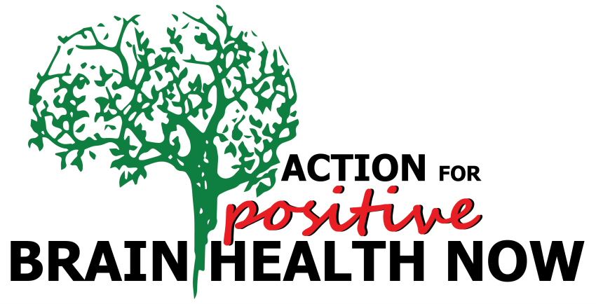

Pour votre prochaine visite, veuillez lire les instructions suivantes:

Ne pas consommer d'alcool 24 heures avant la visite, à l'exception d'un verre au moment du repas de la veille.

Ne pas consommer de cannabis 24 heures avant la visite.

Ne pas consommer de drogues de rue dans les 48 heures précédant la visite; les benzodiazapines, les antidépresseurs ou la méthadone sont autorisés s'ils sont stables depuis 30 jours.

Ne pas consommer de médicaments sur ordonnance achetés sur la rue dans les 48 heures précédant la visite, à moins qu'ils ne soient en quantité stable au cours des 30 derniers jours (par exemple, Tylenol 3).

Apportez vos lunettes de lecture si nécessaire.

Apportez avec vous une liste à jour de vos médicaments fournie par la pharmacie.

Vous devez être à jeûn pour cette visite. Ne mangez et ne buvez rien d'autre que de l'eau pendant 8 à 12 heures avant votre collecte de sang. Vous pouvez prendre vos médicaments au besoin. Nous aurons de petites collations disponibles après la collecte de sang, mais vous pouvez envisager d'apporter de la nourriture si vous le souhaitez.

